|  |  |  |  |
| --- | --- | --- | --- |
| DOCENTE | B RINCON SOCIALES  [mrinconl@.educacionbogota.edu.co](mailto:mrinconl@.educacionbogota.edu.co)  B Montenegro sociales  [lemontenegros@educacionbogota.edu.co](mailto:lemontenegros@educacionbogota.edu.co) | | |
| ESTUDIANTE |  | | |
| CURSO | 301 - 302 | FECHA ENTREGA |  |

Este trabajo lo debe ir copiando y desarrollando punto por punto en el cuaderno de matemáticas, luego escanearlo y enviarlo al correo anterior.

Lee y analiza antes de realizar las operaciones.

**Términos de una multiplicación:**

Los números que se multiplican se llaman **FACTORES** y el resultado de la multiplicación se llama **PRODUCTO**.

Los FACTORES se escriben uno debajo del otro. Normalmente se escribe arriba el número mayor, que se llama **MULTIPLICANDO** y abajo se escribe el número pequeño que se llama **MULTIPLICADOR**.

Ejemplo: un barco lleva 564 personas en cada viaje, ¿cuántas personas llevará en 3 viajes?

Escribe el planteamiento de la operación PO: 564 x 3

Vamos a realizar el cálculo en forma vertical

5 6 4 5 6 4 5 6 4

X 3 X 3 X 3

___________ ___________ __________

2 9 2 1 6 9 2

Pasos para realizar la multiplicación:

Primero: se multiplica las unidades 3 x 4 = 12, escribe 2 en las unidades y lleva 1 decena.

Segundo: se multiplica las decenas: 3 x 6 = 18, se suma el 1 que se llevaba, 18 + 1 = 19, se escribe 9 decenas y lleva una centena.

Tercero: se multiplica las centenas: 3 x 5 = 15, se suma el 1 que se llevaba, 15 + 1 = 16,

Se escribe 6 centenas y lleva un millar.

Cuarto: como no hay más cifras por multiplicar se coloca la unidad de millar.

Respuesta: el barco en los 3 viajes transporta 1692 personas.

**Ahora sí, a multiplicar.**

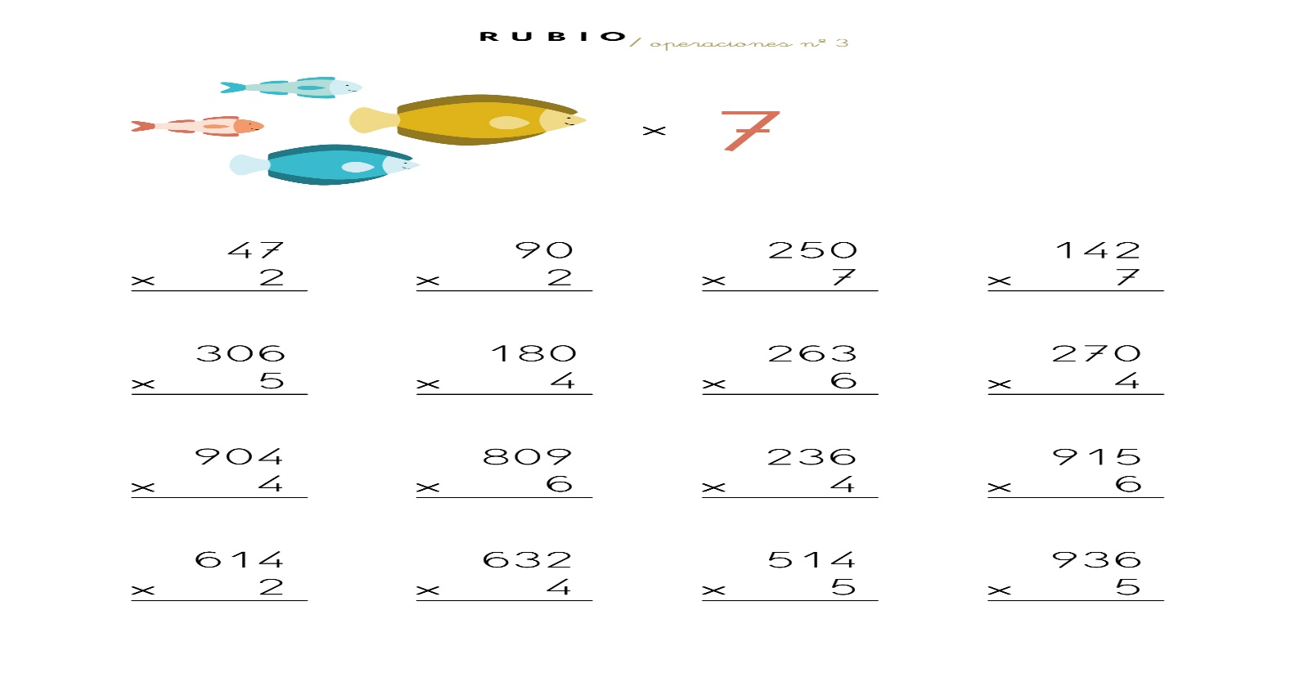

Lee muy bien antes de resolver los siguientes problemas de suma; no olvidar el análisis operación y respuesta. Ejemplo

|  |  |  |
| --- | --- | --- |
| ANALISIS | OPERACIÓN | RESPUESTA |

1. Laura tiene 1.835 estampillas y su tía le regala 2.456 y Maryi le pasa 3846 más ¿Cuántas estampillas tiene en total Laura?
2. Su mamá manda a Héctor a comprar un pequeño mercado, él compra arroz a $45.745, 3 libras de carne por $35.900 y tomates por $ 7650. ¿Cuánto pago Héctor por el mercado?
3. En una semana Oscar recogió café así: el lunes 97.365 kilos, el martes 8.725 kilos, el miércoles 450 kilos y el jueves lo mismo que el miércoles, el viernes lo mismo que el lunes, el sábado 25 kilos. ¿Cuántos kilos de café recogió Oscar en la semana?
4. Observa, la siguiente tabla presenta la edad, la estatura y el peso de cinco estudiantes de tercer grado.

|  |  |  |  |
| --- | --- | --- | --- |
| Estudiante | Edad | Estatura | Peso |
| Jean Paul | 8 | 130 cm | 30 kg |
| Alison | 9 | 125 cm | 31 kg |
| Jenny | 9 | 135 cm | 36 kg |
| Jhon | 10 | 132 cm | 37 kg |
| Diego | 9 | 134 cm | 30 kg |

1. ¿Qué estudiante tiene el mayor peso?
2. ¿Qué estudiante tiene la menor edad?
3. ¿Qué estudiante es el más alto?
4. ¿Cuántos centímetros más de estatura tiene Jenny con respecto a Jhon?
5. Valeria debe escribir un texto con 12345 palabras y ya ha escrito 246. ¿Cuántas palabras le faltan?
6. A Tomas le encantan los dulces, su papá le regala un paquete con 564 dulces y él se come 186 ¿Cuántos dulces le quedan a Tomas?

Sumar doble la misma cantidad 3 +3 = 6, sumar el triple la misma cantidad 2+ 2+2+2=6

1. Encuentra el doble de 2+2=, 4+4 =,10+10=,8+8=, 1+1= 6+6=, 9+9=, 22+22=,50+50= Y encuentra el triple de 4+4+4=, 6+6+6=, 2+2+2=, 9+9+9=, 1+1+1=,7+7+7=, 12+12+12=
2. Inventa otros ejercicios como el anterior
3. Inventa atrás multiplicaciones.